Министерство науки и высшего образования РФ

Федеральное государственное автономное

образовательное учреждение высшего образования

**«СИБИРСКИЙ ФЕДЕРАЛЬНЫЙ УНИВЕРСИТЕТ»**

Институт космических и информационных технологий

Кафедра вычислительной техники

|  |
| --- |
| **КУРСОВОЙ ПРОЕКТ** |
| Информационная система «Оптово-розничная продажа товаров» |
|  |

|  |  |  |  |  |  |
| --- | --- | --- | --- | --- | --- |
| Руководитель |  |  |  |  | В.С. Васильев |
|  |  | подпись, дата |  | инициалы, фамилия |
|  |  |  |  |  |  |
| Студент | КИ22-06б, 032215432 |  |  |  | А.В. Архиреев |
| номер группы, зачетной книжки |  | подпись, дата |  | инициалы, фамилия |

Красноярск 2024

**РЕФЕРАТ**

Курсовой проект состоит из 49 страниц текста, 40 рисунков, 6 использованных источников и 1 приложения.

Проектирование программного обеспечения, информационная система, ICONIX, объектно‑ориентированное программирование.

Целью проекта является освоение навыков использования современных инструментальных сред и развитии умений самостоятельной разработки программного обеспечения с графическим интерфейсом.

Суть работы состоит в создании ПО, моделирующую информационную систему, которая позволяет управлять оптово-розничной продажей товаров. ИС будет обрабатывать данные о товарах, включая наименование, оптовую и розничную цену, а также справочную информацию. Также система будет фиксировать данные о покупателях (наименование, адрес, телефон, контактное лицо) и сделки, включая количество купленных товаров и дату покупки.

В первой главе разработана спецификация требований приложения, описаны прецеденты и формы.

Во второй главе спроектированы диаграммы пригодностей и последовательностей.

В третьей главе описаны: реализация приложения, тестирование и инструкция по эксплуатации.

**СОДЕРЖАНИЕ**

ВВЕДЕНИЕ 3

1 Разработка спецификации требований 4

1.1 Постановка задачи 4

1.2 Выявление ролей и функций, диаграмма прецедентов 4

1.3 Макеты интерфейса и текстовое описание прецедентов 6

1.4 Описание форматов данных 24

2 Объектно-ориентированное проектирование 26

2.1 Диаграммы пригодности и последовательности 26

2.2.1 Прецедент «Регистрация» 26

2.2.2 Прецедент «Просмотр товаров» 27

2.2.3 Прецедент «Совершить покупку» 28

2.2.4 Прецедент «Просмотр пользователей» 29

2.2.5 Прецедент «Добавить товар» 30

2.2.6 Прецедент «Добавить пользователя» 31

2.2 ER-диаграмма 32

2.3 Диаграмма классов 33

3 Объектно-ориентированное программирование 37

3.1 Выбор инструментов 37

3.2 Реализация 37

3.2.1 Графический интерфейс 37

3.2.2 База данных 38

3.3 Сборка и запуск 38

3.4 Первый запуск программы 38

3.5 Тестирование 39

3.6 Инструкция 43

Заключение 44

Приложение А 45

Список используемых источников 48

ВВЕДЕНИЕ

Компании, торгующие товарами, должны вести учёт всех покупок. Есть ряд операций, которые выполняются этими компаниями, а именно: продажа товаров, предоставление заказов, аналитика продаж, и выручка компании. При этом операции должны храниться в электронном в виде для упрощения такой задачи.

Целью курсового проекта является создание приложения «Оптово-розничная продажа товаров», которая представляет программный комплекс, предназначенный для автоматизации процессов управления торговыми операциями. Основная цель данной системы заключается в оптимизации учета товарных запасов, обработки заказов и управления продажами как в оптовом, так и в розничном сегментах. Система включает модули для ведения складского учета, анализа продаж, управления клиентскими взаимоотношениями и финансового контроля. Благодаря интеграции различных функций, информационная система обеспечивает повышение эффективности работы предприятия, улучшение качества обслуживания клиентов и снижение операционных затрат.

1 Разработка спецификации требований

1.1 Постановка задачи

Оптово-розничная продажа товаров. Компания торгует товарами из определенного спектра. Каждый товар характеризуется наименованием, оптовой ценой, розничной ценой и справочной информацией. В компанию обращаются покупатели, для каждого из которых в базе данных фиксируются стандартные данные (наименование, адрес, телефон, контактное лицо). По каждой сделке составляется документ, в котором наряду с покупателем фиксируются количество купленного им товара и дата покупки. Обычно покупатели в рамках одной сделки покупают не один товар, а сразу несколько. Также компания решила предоставлять скидки в зависимости от количества закупленных товаров и их общей стоимости.

1.2 Выявление ролей и функций, диаграмма прецедентов

Были выявлены следующие роли: покупатель, администратор, менеджер

На рисунке 1 представлена диаграмма прецедентов покупателя.

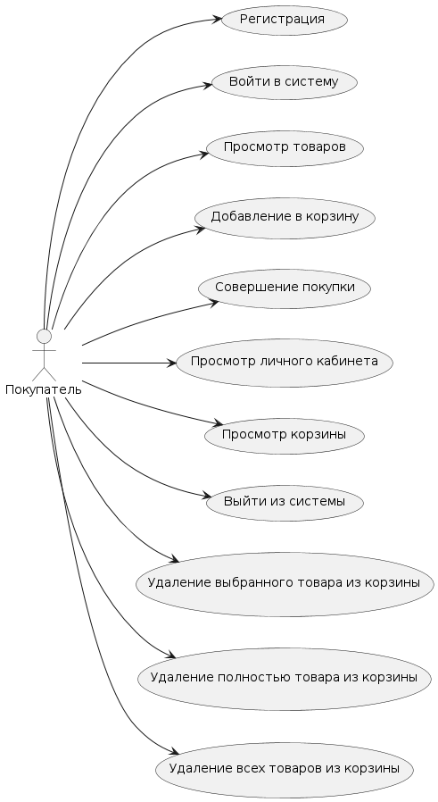

Рисунок 1 – Диаграмма прецедентов покупателя

На рисунке 2 представлена диаграмма прецедентов менеджера и администратора.

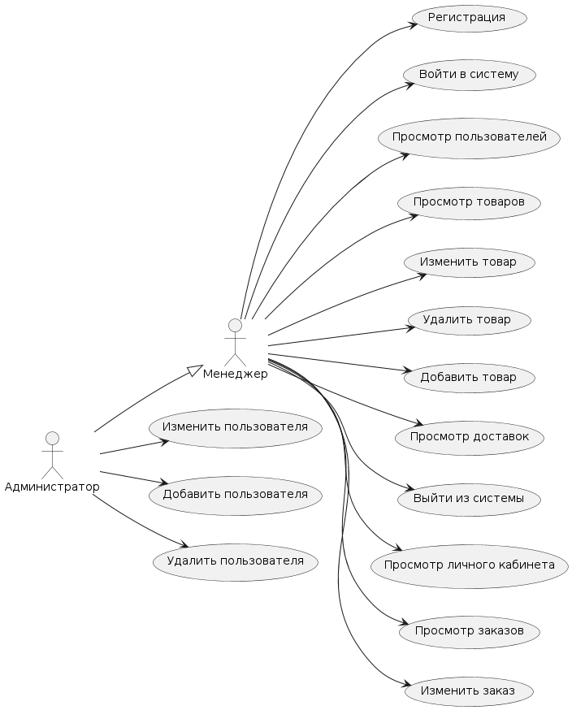

Рисунок 2 - Диаграмма прецедентов менеджера и администратора

В приложении А представлены диаграммы потоков экранов.

1.3 Макеты интерфейса и текстовое описание прецедентов

**Роли:** администратор, покупатель, менеджер.

**Цель сценария:** войти в систему.

**Предусловие:** открыто «окно входа в систему» (рисунок 3).

**Основной сценарий:**

1. Ввести логин и пароль;
2. Нажать кнопку «Войти».

**Постусловие:** В базу данных совершится запрос на поиск данного пользователя. Откроется «Домашнее окно» (рисунок 19-20).

**Альтернативный сценарий**: появится окно об ошибке.

Рисунок 3 – Окно входа в систему

**Роль:** администратор, покупатель, менеджер.

**Цель сценария:** Зарегистрироваться.

**Предусловие:** открыто «окно регистрации» (рисунок 3).

**Основной сценарий:**

1. Ввести данные
2. Нажать кнопку «Зарегистрироваться».

**Постусловие:** В базу данных добавлена учётная запись о пользователе. В окне появится надпись об успешной регистрации.

**Альтернативный сценарий:** В окне появится надпись об ошибке, и так же красным цветом выделится определённая строчка для ввода.

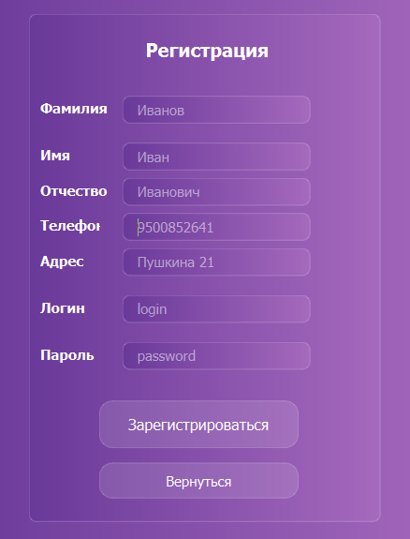

Рисунок 4 – Окно регистрации

**Роль:** покупатель.

**Цель сценария:** посмотреть список продуктов.

**Предусловие:** открыто «Домашнее окно» (рисунок 19).

**Основной сценарий:**

1. Нажать кнопку «Продукты».

**Постусловие:** открыто окно «список продуктов» (рисунок 5), в котором отображается таблица с продуктами.

**Роль:** покупатель.

**Цель сценария:** добавить товар в корзину.

**Предусловие:** открыто окно «Список продуктов» (рисунок 5).

**Основной сценарий:**

1. Нажать на ячейку в колонке «ID_Товара».
2. Нажать кнопку «Добавить выбранный товар в корзину».

**Постусловие:** в таблицу корзины (рисунок 6) добавляется выбранный товар. В окне списка продуктов появляется запись об успешном добавлении товара в корзину.

**Альтернативный сценарий:** при добавлении товара большего, чем в наличии, в окне списка продуктов появляется запись об ошибке.

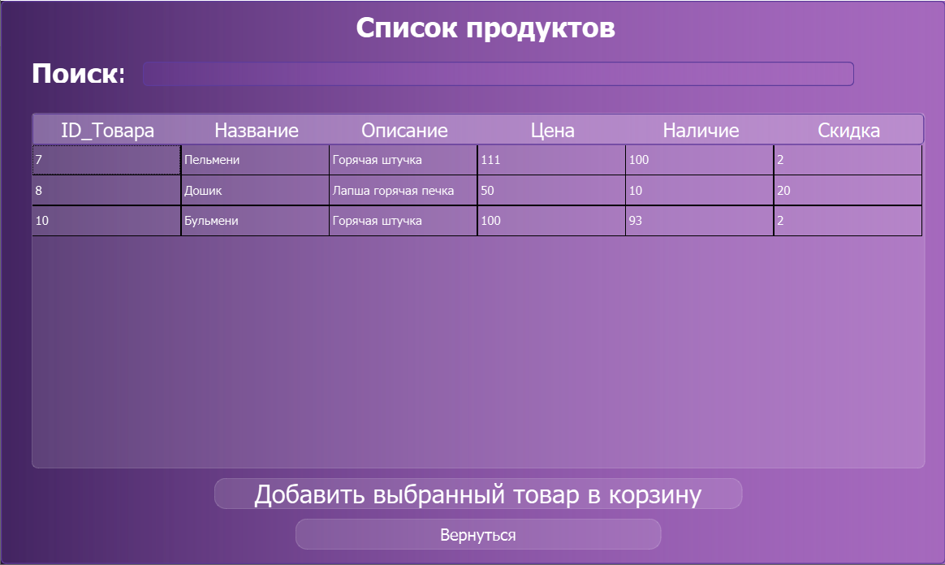

Рисунок 5 – Окно списка продуктов

**Роль:** покупатель.

**Цель сценария:** просмотреть корзину.

**Предусловие:** открыто «Домашнее окно» (рисунок 19).

**Основной сценарий:**

1. Нажать на кнопку «Корзина».

**Постусловие:** открыто окно «корзина» (рисунок 6), в котором отображается таблица с продуктами, добавленными в корзину.

**Роль:** покупатель.

**Цель сценария:** удалить выбранный товар из корзины.

**Предусловие:** открыто окно «корзина» (рисунок 6).

**Основной сценарий:**

1. Нажать на ячейку в колонке «ID_Товара».
2. Нажать на кнопку «Удалить выбранный товар».

**Постусловие:** в колонке у выбранного товара уменьшается количество на 1. Так же изменяется цена у этой записи и общая цена в окне.

**Альтернативный сценарий:** если перед удалением количество = 1, то запись из таблицы удаляется.

**Роль:** покупатель.

**Цель сценария:** удалить выбранный товар полностью.

**Предусловие:** открыто окно «корзина» (рисунок 6).

**Основной сценарий:**

1. Нажать на ячейку в колонке «ID_Товара».

2. Нажать на кнопку «Удалить товар полностью».

**Постусловие:** запись с выбранным товаром удаляется. Изменяется запись об общей цене.

**Роль:** покупатель.

**Цель сценария:** очистить корзину.

**Предусловие:** открыто окно «корзина» (рисунок 6).

**Основной сценарий:**

1. Нажать на кнопку «Очистить корзину».

**Постусловие:** все запись в таблице удаляются. Кнопка «Купить», становится неактивной и пропадает. Запись об общей цене тоже.

**Роль:** покупатель.

**Цель сценария:** совершить покупку.

**Предусловие:** открыто окно «корзина» (рисунок 6).

**Основной сценарий:**

1. Нажать на кнопку «Купить».

2. Нажать на кнопку «Купить».

**Постусловие:** если в таблице присутствуют записи, открывается окно с совершением покупки (рисунок 7), при нажатии в появившемся окне покупки кнопку купить, происходит запись в базу данных.

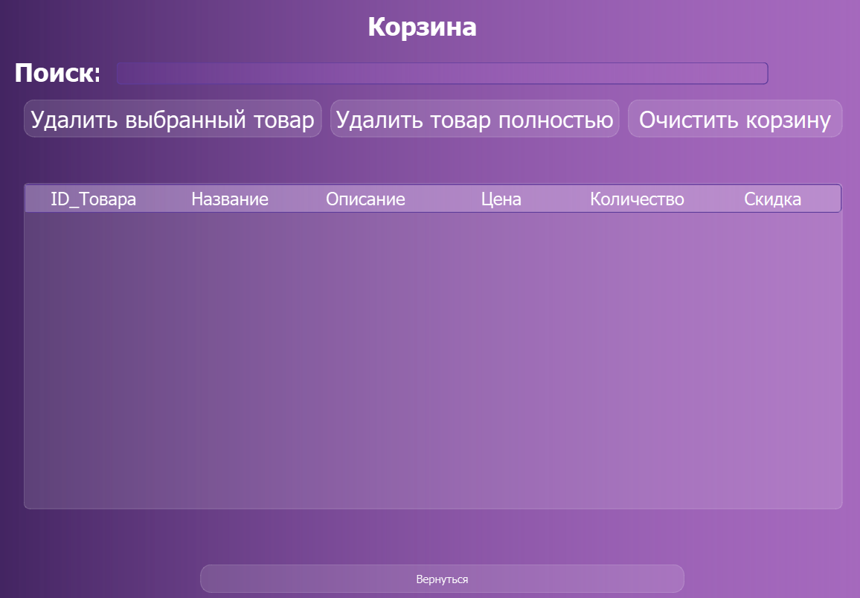

Рисунок 6 – Окно корзины

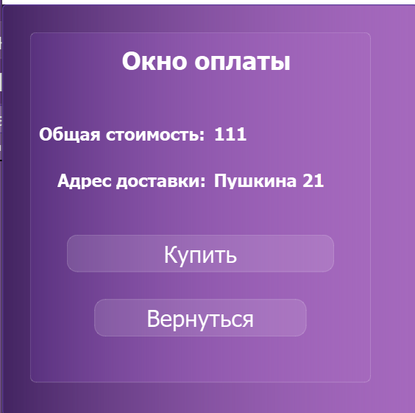

Рисунок 7 – Окно совершения покупки

**Роль:** покупатель.

**Цель сценария:** просмотреть историю покупок.

**Предусловие:** открыто «Домашнее окно» (рисунок 19).

**Основной сценарий:**

1. Нажать на кнопку «История покупок».

**Постусловие:** открыто окно «История покупок» (рисунок 8), в котором отображается таблица с историей покупок.

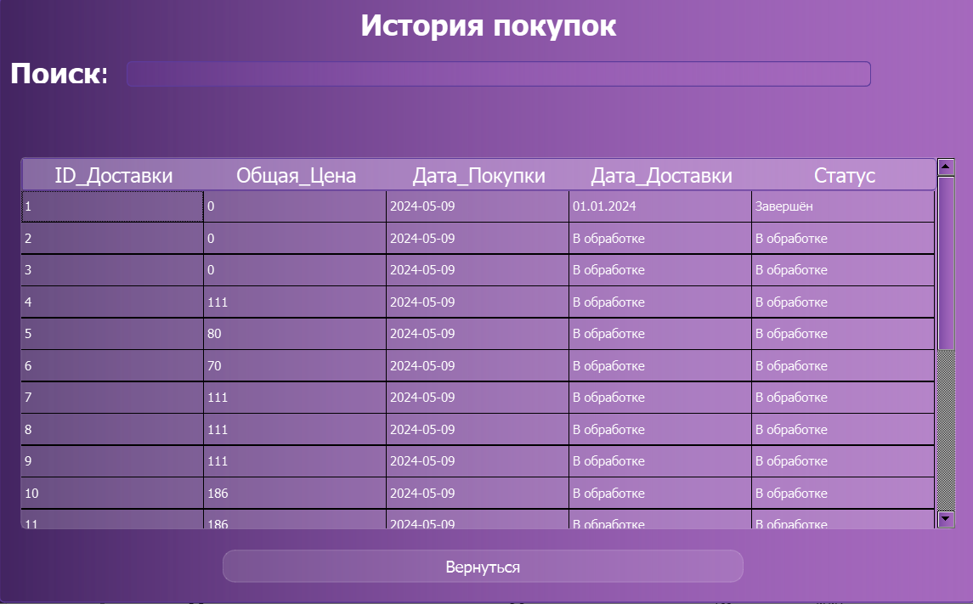

Рисунок 8 – Окно истории покупок

**Роль:** покупатель, менеджер, администратор.

**Цель сценария:** просмотреть информацию в личном кабинете.

**Предусловие:** открыто «Домашнее окно» (рисунок 19-20).

**Основной сценарий:**

1. Нажать на кнопку «Личный кабинет».

**Постусловие:** открыто окно «Личный кабинет» (рисунок 9), в котором отображается информация о пользователе.

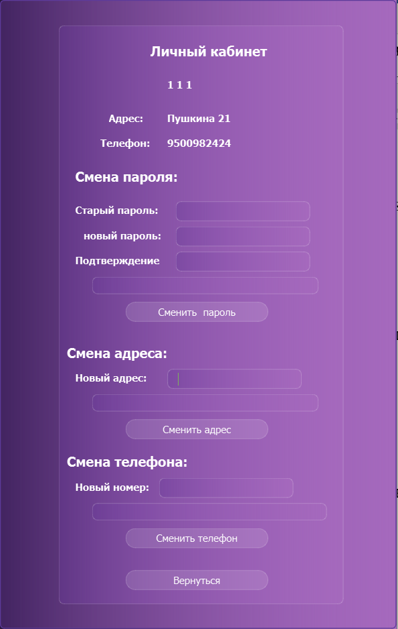

Рисунок 9 – Окно с личным кабинетом

**Роль:** менеджер, администратор.

**Цель сценария:** просмотреть список продуктов.

**Предусловие:** открыто «Домашнее окно» (рисунок 20).

**Основной сценарий:**

1. Нажать на кнопку «Продукты».

**Постусловие:** открыто окно «список продуктов» (рисунок 10), в котором отображается таблица с продуктами.

**Роль:** менеджер, администратор.

**Цель сценария:** добавить продукт.

**Предусловие:** открыто окно «Список продуктов» (рисунок 10).

**Основной сценарий:**

1. Нажать на кнопку «Добавить продукт».

2. В появившемся окне ввести данные о продукте (рисунок 11).

3. Нажать кнопку «Добавить товар».

**Постусловие:** в базу данных вносится запись товара.

**Альтернативный сценарий:** если введённые данные некорректны, в окне добавления товара появляется запись об ошибке.

**Роль:** менеджер, администратор.

**Цель сценария:** изменить продукт.

**Предусловие:** открыто окно «Список продуктов» (рисунок 10).

**Основной сценарий:**

1. Нажать на ячейку в колонке «ID_Товара».

2. Нажать на кнопку «Изменить продукт».

3. В появившемся окне у выбранной строки нажать кнопку «Изменить» (рисунок 12).

4. Ввести данные.

5. Нажать на кнопку «Изменить товар».

**Постусловие:** в базу данных вносится изменения товара.

**Альтернативный сценарий:** если введённые данные некорректны, в окне изменения товара появляется запись об ошибке.

**Роль:** менеджер, администратор.

**Цель сценария:** удалить продукт.

**Предусловие:** открыто окно «Продукты» (рисунок 10).

**Основной сценарий:**

1. Нажать на ячейку в колонке «ID_Товара».

2. Нажать на кнопку «Удалить».

3. В появившемся окне нажать кнопку «Да» (рисунок 18).

**Постусловие:** из базы данных удаляется запись товара.

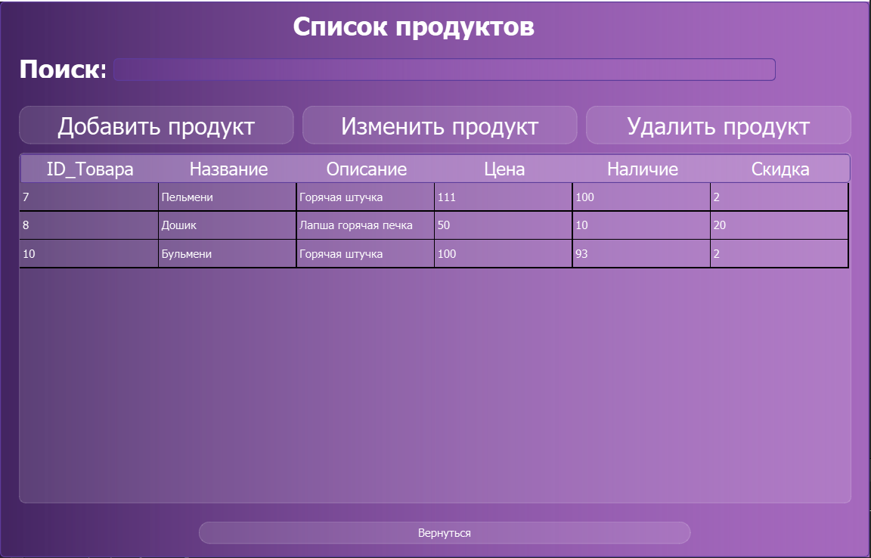

Рисунок 10 – окно со списком продуктов

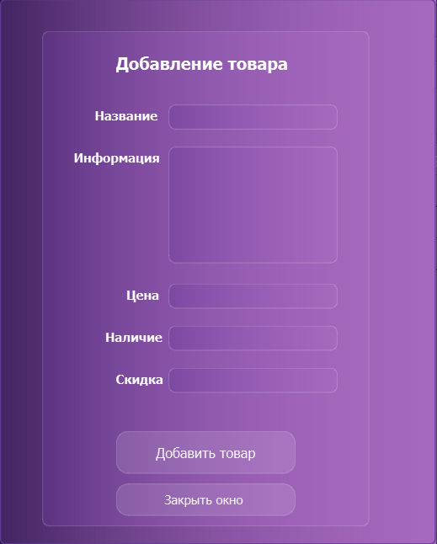

Рисунок 11 – окно добавления товара

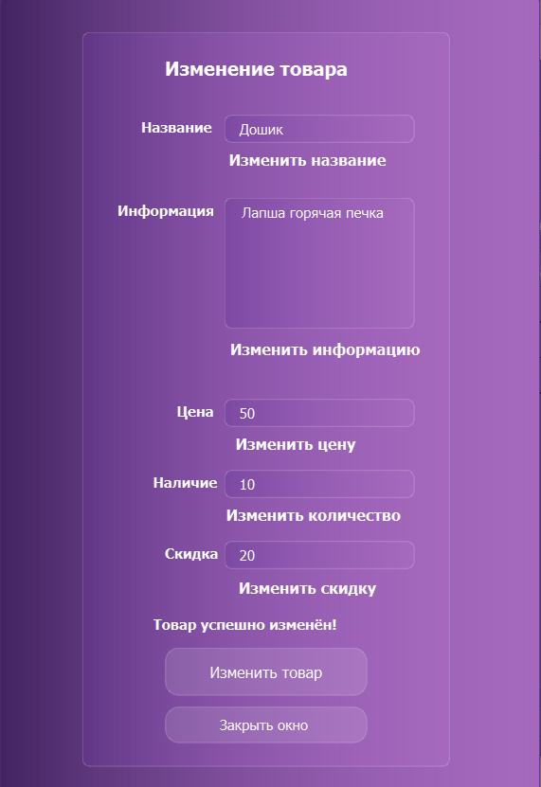

Рисунок 12 – Окно изменения товара

**Роль:** менеджер, администратор.

**Цель сценария:** просмотр списка заказов.

**Предусловие:** открыто «Домашнее окно» (рисунок 20).

**Основной сценарий:**

1. Нажать кнопку «Список заказов».

**Постусловие:** открыто окно «список заказов» (рисунок 12), в котором отображается таблица с заказами.

**Роль:** менеджер, администратор.

**Цель сценария:** изменить заказ.

**Предусловие:** открыто окно «Список заказов» (рисунок 12).

**Основной сценарий:**

1. Нажать на ячейку в колонке «ID_Заказа».

2. Нажать на кнопку «Изменить статус».

3. В появившемся окне у нужной строки нажать кнопку изменить (рисунок 13).

4. Ввести данные.

5. Нажать на кнопку «Изменить статус».

**Постусловие:** в базу данных вносится изменения заказа.

**Альтернативный сценарий:** если введённые данные некорректны, в окне изменения заказа появляется запись об ошибке.

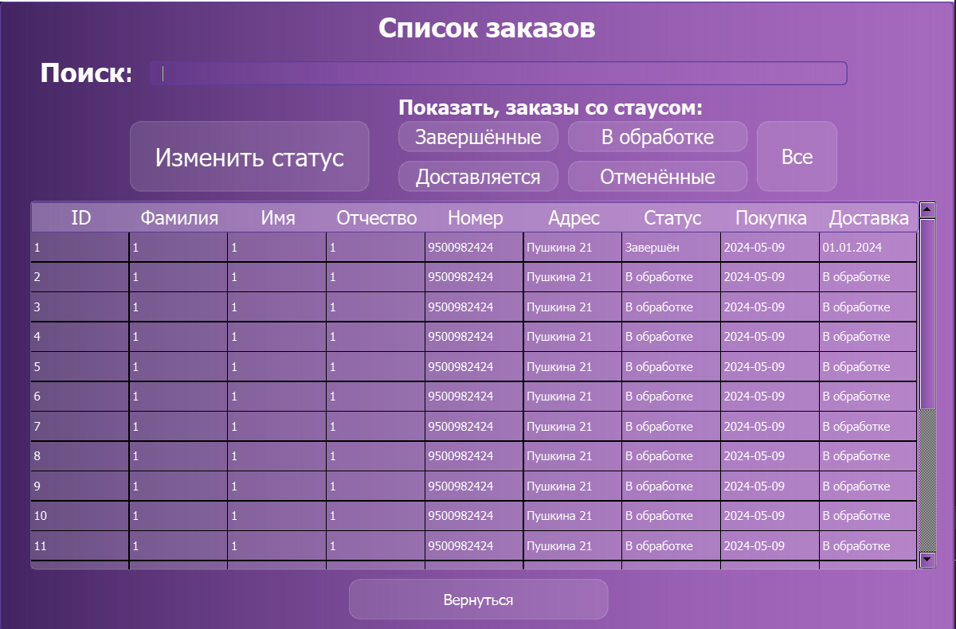

Рисунок 12 – окно списка заказов

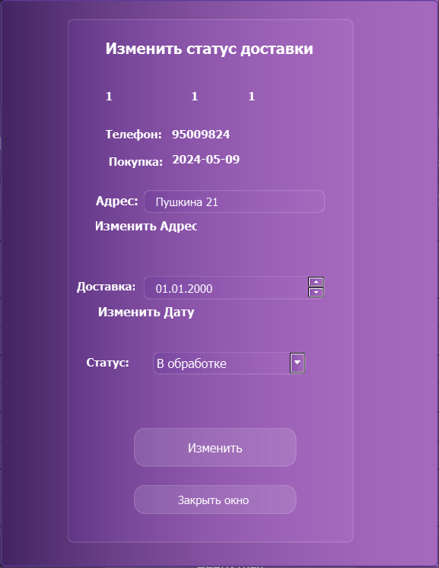

Рисунок 13 – окно изменения статуса доставки

**Роль:** менеджер, администратор.

**Цель сценария:** просмотр списка пользователей.

**Предусловие:** открыто «Домашнее окно» (рисунок 20).

**Основной сценарий:**

1. Нажать кнопку «Список пользователей».

**Постусловие:** открыто окно «список пользователей» (рисунок 14-15), в котором отображается таблица с пользователями.

**Роль:** администратор.

**Цель сценария:** добавить пользователя.

**Предусловие:** открыто окно «Список пользователей» (рисунок 15).

**Основной сценарий:**

1. Нажать на кнопку «Добавить пользователя».

2. В появившемся окне ввести данные (рисунок 16).

3. Нажать на кнопку «Добавить пользователя».

**Постусловие:** в базу данных вносится информация о пользователе.

**Альтернативный сценарий:** если введённые данные некорректны, в окне добавления пользователя появляется запись об ошибке.

**Роль:** администратор.

**Цель сценария:** изменить информацию о пользователе.

**Предусловие:** открыто окно «Список пользователей» (рисунок 15).

**Основной сценарий:**

1. Нажать на ячейку в колонке «ID_Человека».

2. Нажать на кнопку «Изменить пользователя».

3. В появившемся окне у нужной строки нажать кнопку изменить (Рисунок 17).

4. Ввести данные.

5. Нажать на кнопку «Изменить пользователя».

**Постусловие:** в базу данных вносится изменения о пользователе.

**Альтернативный сценарий:** если введённые данные некорректны, в окне изменения пользователя появляется запись об ошибке.

**Роль:** администратор.

**Цель сценария:** удалить пользователя.

**Предусловие:** открыто окно «Список пользователей» (рисунок 15).

**Основной сценарий:**

1. Нажать на ячейку в колонке «ID_Человека».

2. Нажать на кнопку «Удалить».

3. В появившемся окне нажать кнопку «Да» (рисунок 18).

**Постусловие:** из базы данных удаляется запись пользователя.

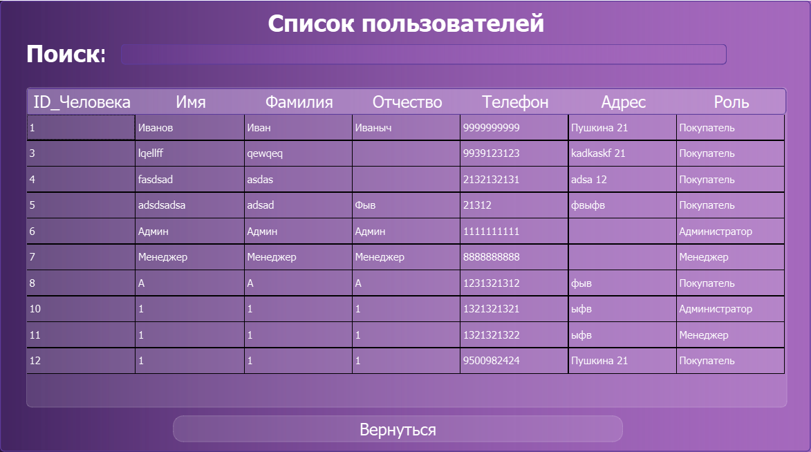

Рисунок 14 – Окно списка пользователей менеджер

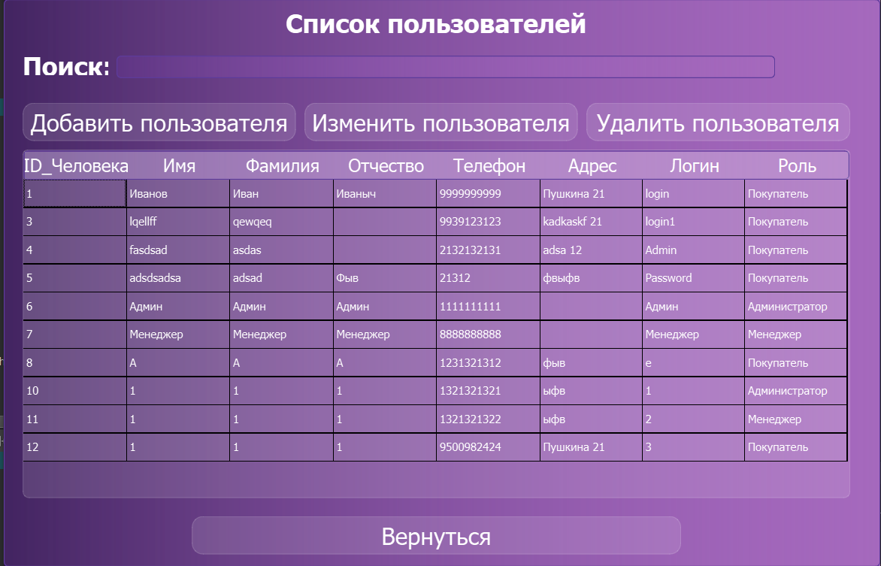

Рисунок 15 – Окно списка пользователей администратора

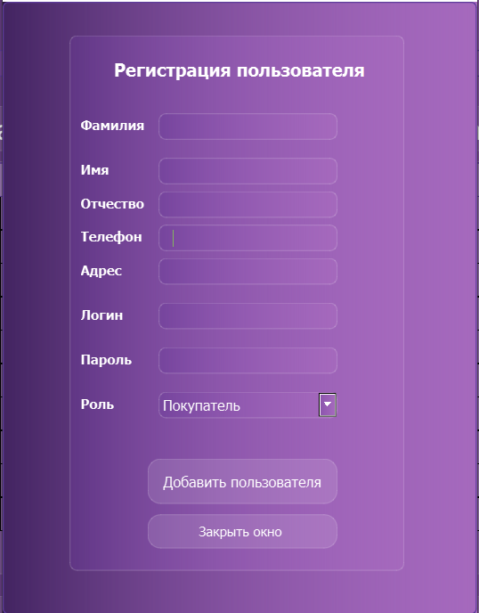

Рисунок 16 – Окно добавления пользователя

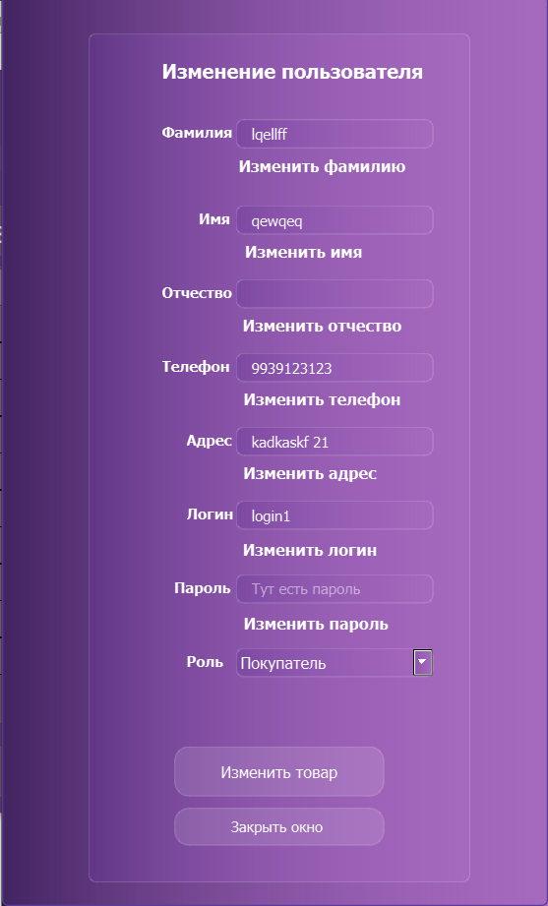

Рисунок 17 – Окно изменения пользователя

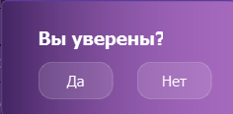

Рисунок 18 – Окно подтверждения

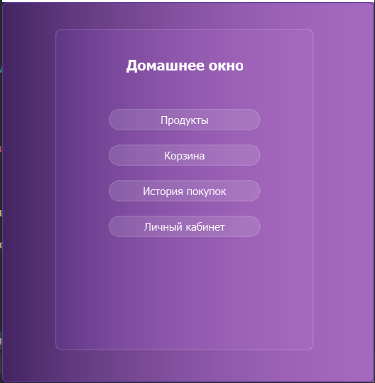

Рисунок 19 – Домашнее окно покупателя

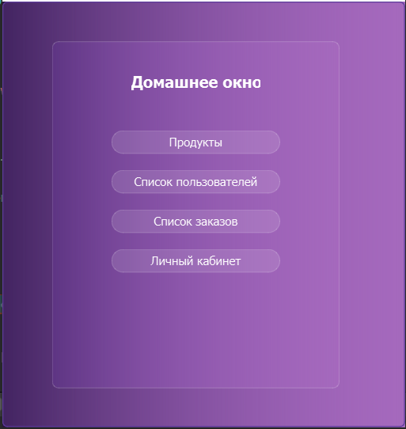

Рисунок 20 – Домашнее окно менеджера и администратора

1.4 Описание форматов данных

Важной частью функционирования системы является хранение и обработка данных. На рисунке 21 представлен пример заполнения пользователей в базу данных.

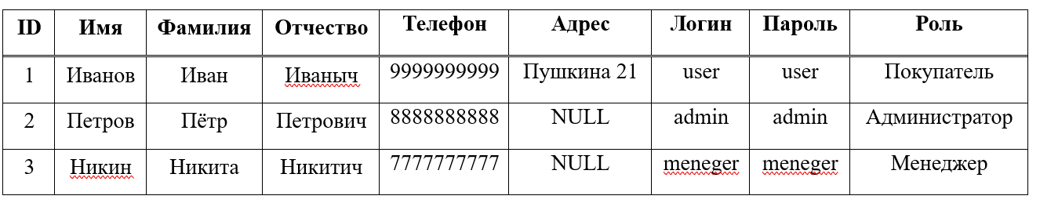

Рисунок 21 – Пример заполнения пользователей в базу данных

На рисунке 22 представлен пример заполнения товаров в базу данных.

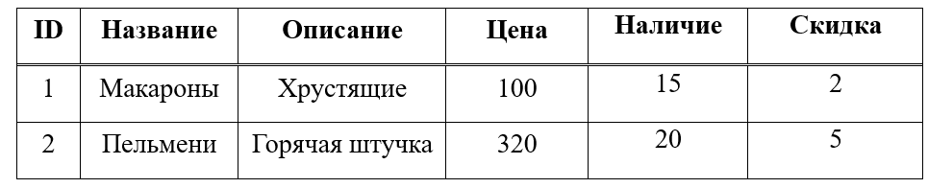

Рисунок 22 – Пример заполнения товаров в базу данных

На рисунке 23 представлен пример заполнения доставки в базу данных.

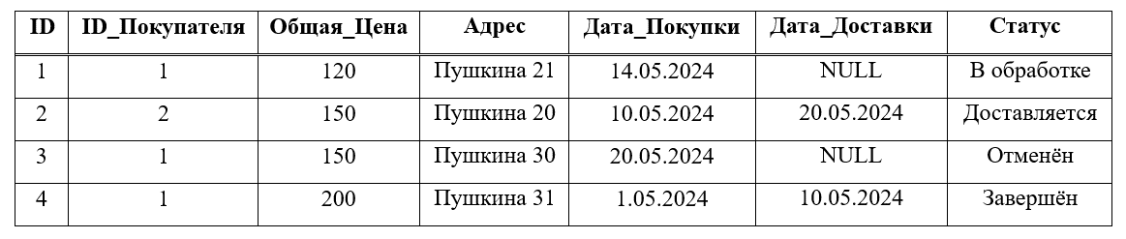

Рисунок 23 – Пример заполнения доставки в базу данных

На рисунке 24 представлен пример заполнение заказа в базу данных.

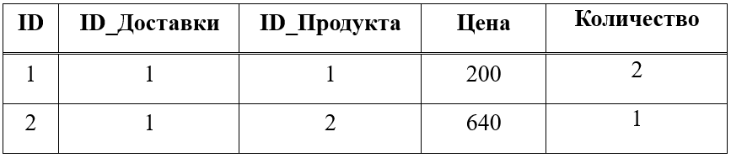

Рисунок 24 – Пример заполнения заказа в базу данных

2 Объектно**-ориентированное проектирование**

2.1 Диаграммы пригодности и последовательности

2.2.1 Прецедент «Регистрация»

На рисунке 25 представлена диаграмма пригодности для данного прецедента.

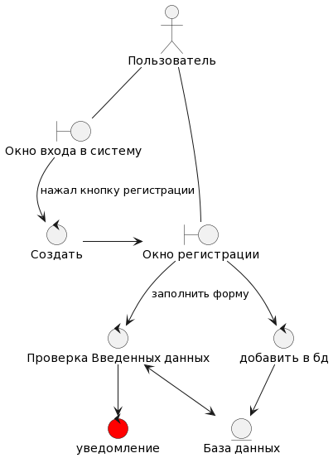

Рисунок 25 – Диаграмма пригодности прецедента «Регистрация»

На рисунке 26 представлена диаграмма последовательности для этого прецедента.

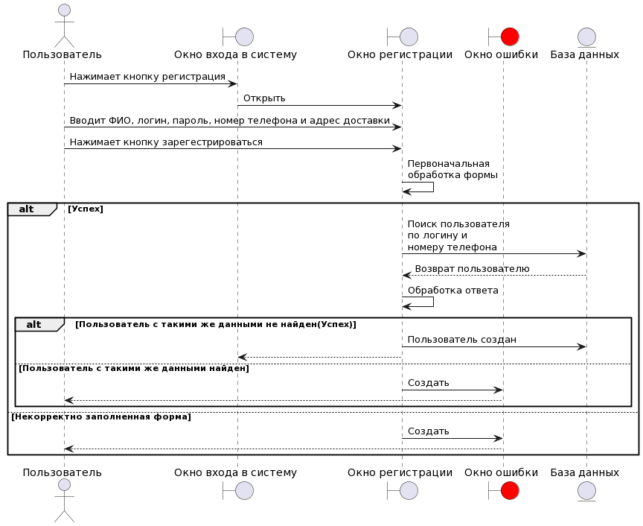

Рисунок 26 – Диаграмма последовательности прецедента «Регистрация»

2.2.2 Прецедент «Просмотр товаров»

На рисунке 27 представлена диаграмма пригодности для данного прецедента.

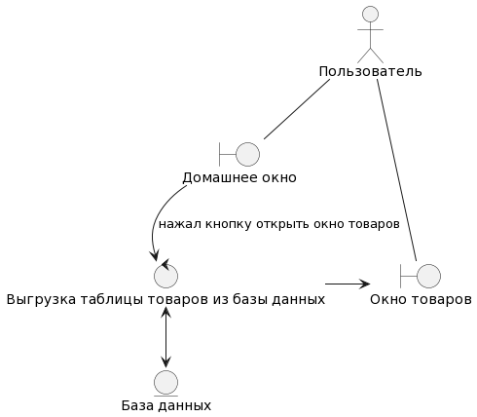

Рисунок 27 – Диаграмма пригодности прецедента «Просмотр товаров»

На рисунке 28 представлена диаграмма последовательности данного прецедента.

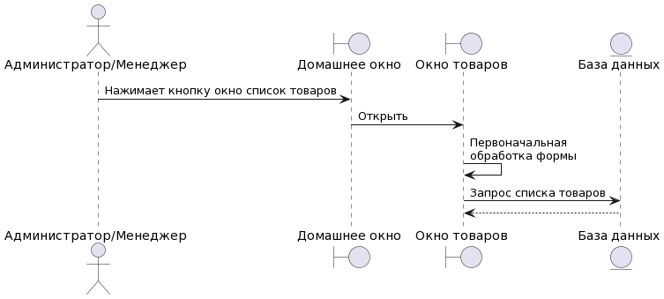

Рисунок 28 – Диаграмма последовательности прецедента «Просмотр товаров»

2.2.3 Прецедент «Совершить покупку»

На рисунке 29 представлена диаграмма пригодности для данного прецедента.

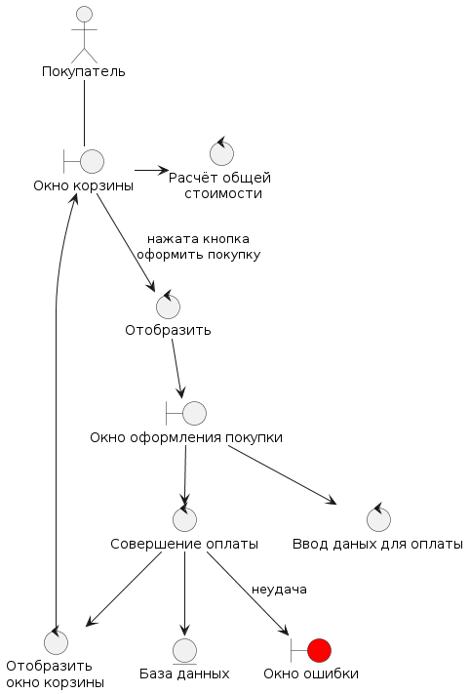

Рисунок 29 – Диаграмма пригодности прецедента «Совершить покупку»

На рисунке 30 представлена диаграмма последовательности для данного прецедента.

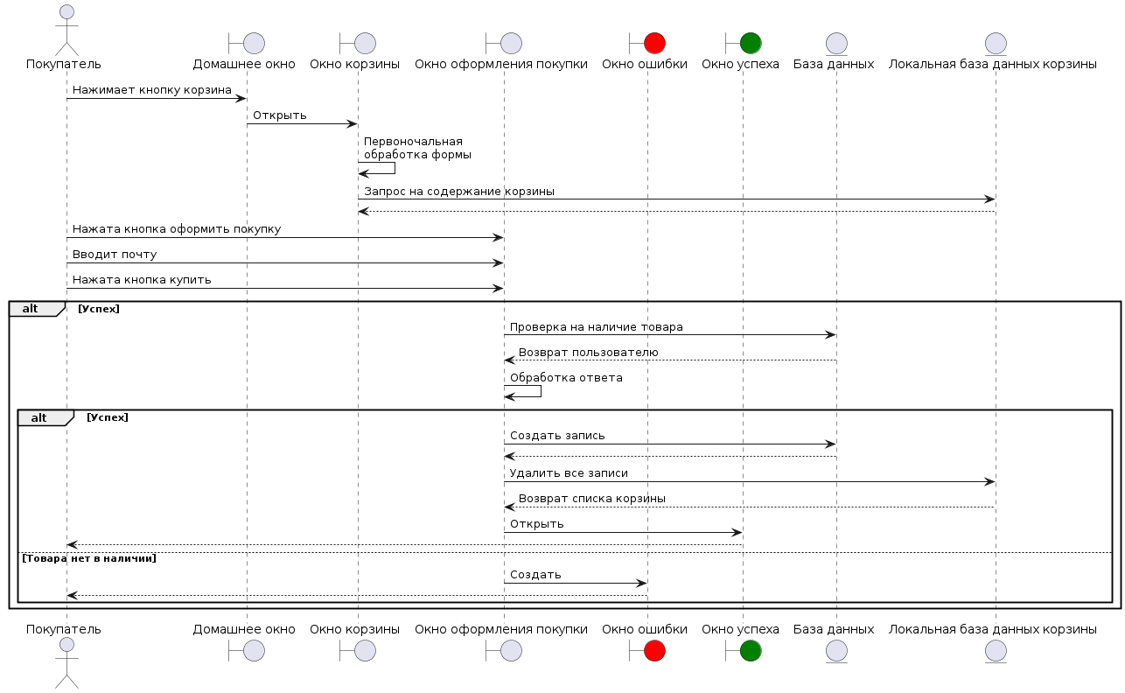

Рисунок 30 – Диаграмма последовательности прецедента «Совершить покупку»

2.2.4 Прецедент «Просмотр пользователей»

На рисунке 31 представлена диаграмма пригодности для данного прецедента.

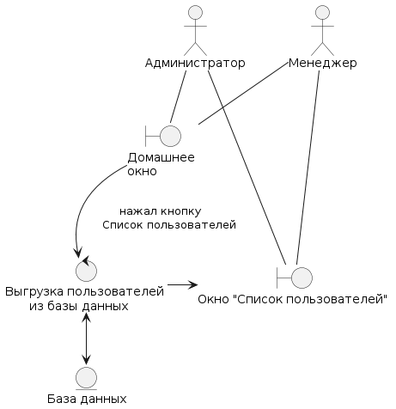

Рисунок 31 – Диаграмма пригодности прецедента «Просмотр пользователей»

На рисунке 32 представлена диаграмма последовательности для данного прецедента.

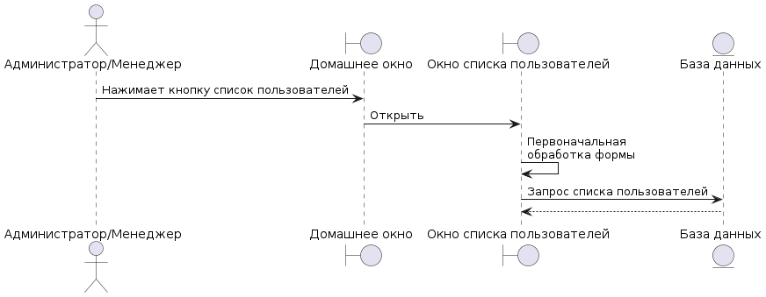

Рисунок 32 – Диаграмма последовательности прецедента «Просмотр пользователей»

2.2.5 Прецедент «Добавить товар»

На рисунке 33 представлена диаграмма пригодности для данного прецедента.

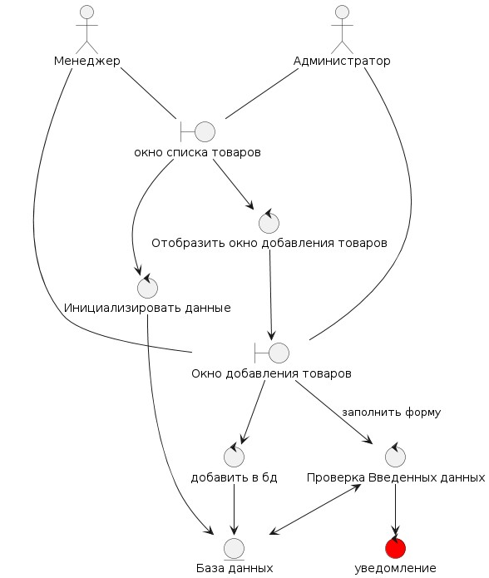

Рисунок 33 – Диаграмма пригодности прецедента «Добавить товар»

На рисунке 34 представлена диаграмма последовательности для данного прецедента.

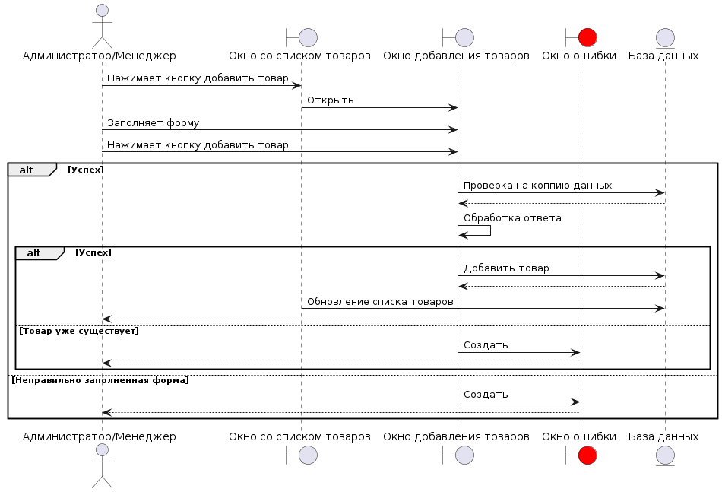

Рисунок 34 – Диаграмма последовательности прецедента «Добавить товар»

2.2.6 Прецедент «Добавить пользователя»

На рисунке 35 представлена диаграмма пригодности для данного прецедента.

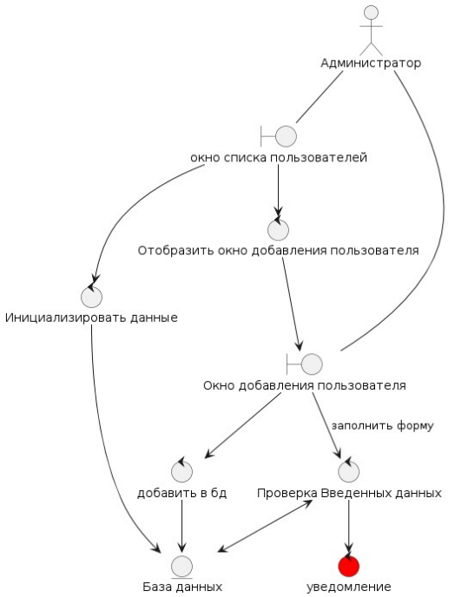

Рисунок 35 – Диаграмма пригодности прецедента «Добавить пользователя»

На рисунке 36 представлена диаграмма последовательности для данного прецедента.

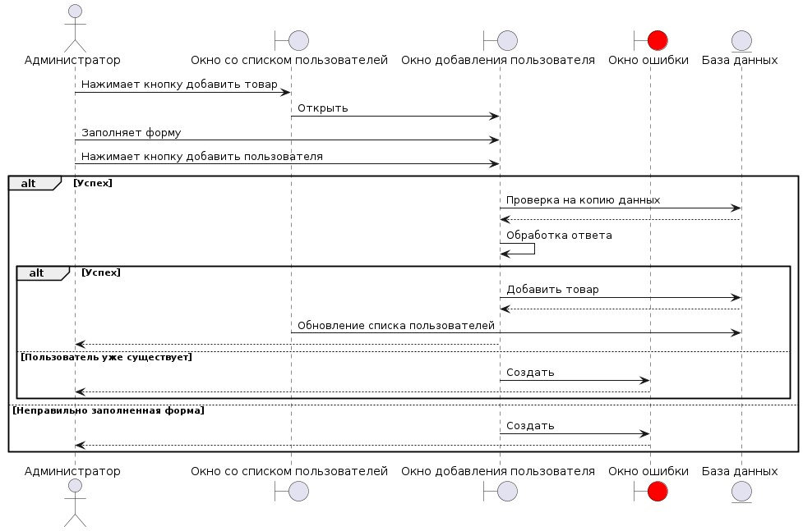

Рисунок 36 ­­– Диаграмма последовательности прецедента «Добавить пользователя»

2.2 ER-диаграмма

На рисунке 37 представлена ER-диаграмма в нотации Мартина.

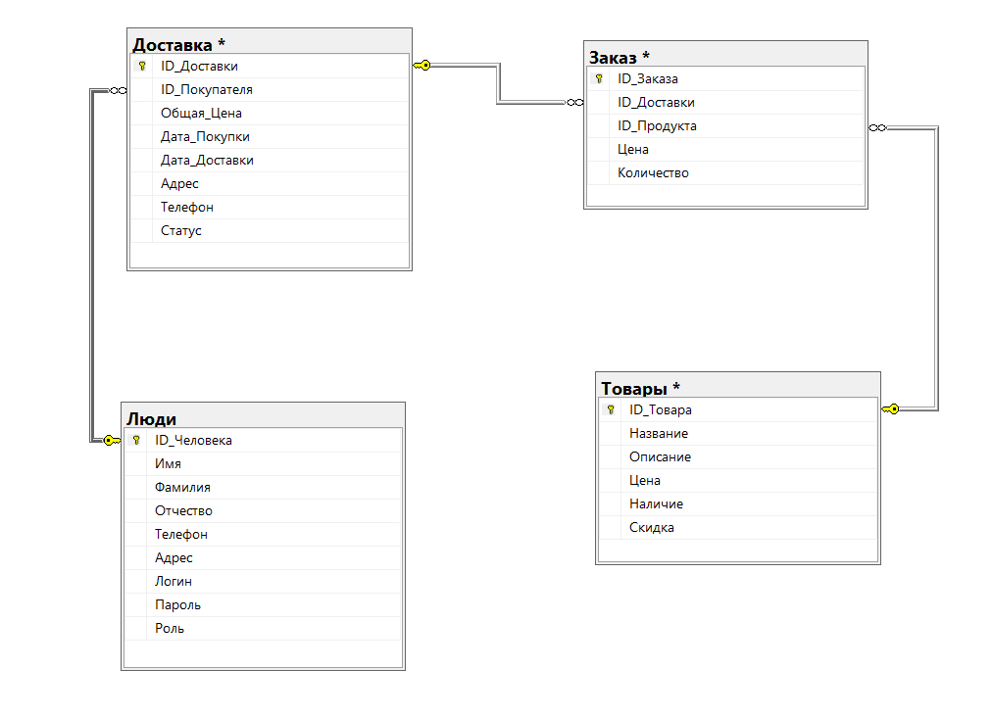

Рисунок 37 – ER-диаграмма

2.3 Диаграмма классов

На рисунке 38-40 представлены диаграммы классов пользователей.

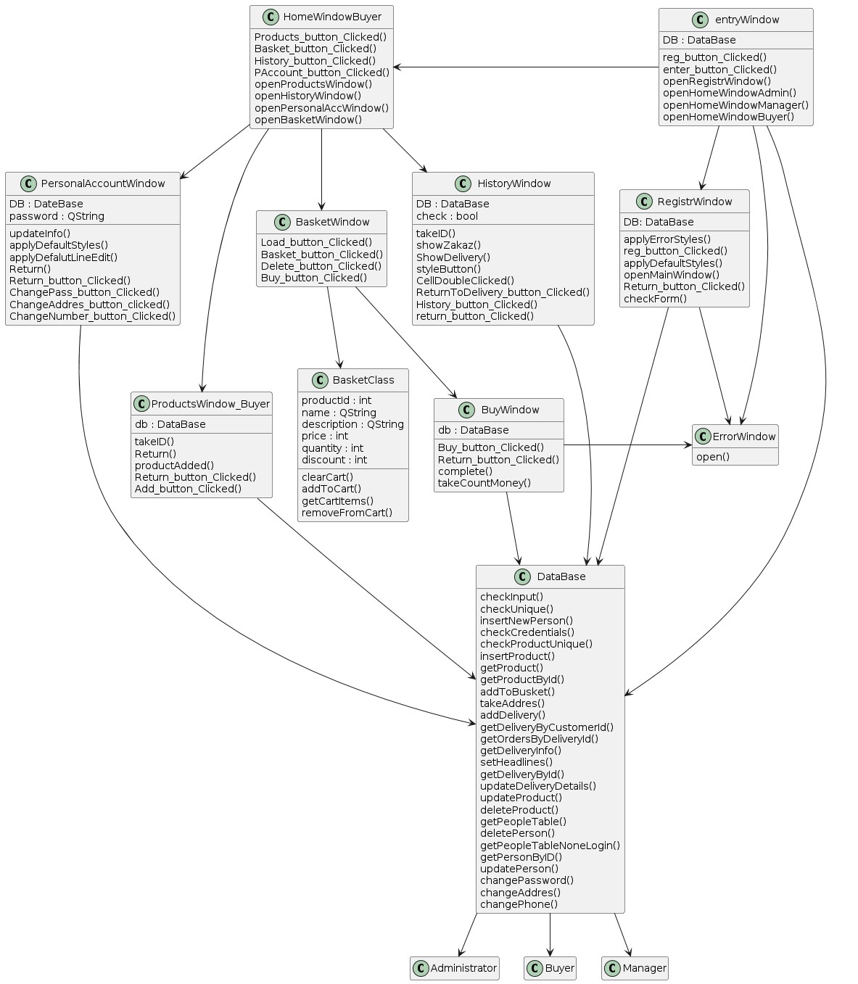

Рисунок 38 – Диаграмма классов покупателя

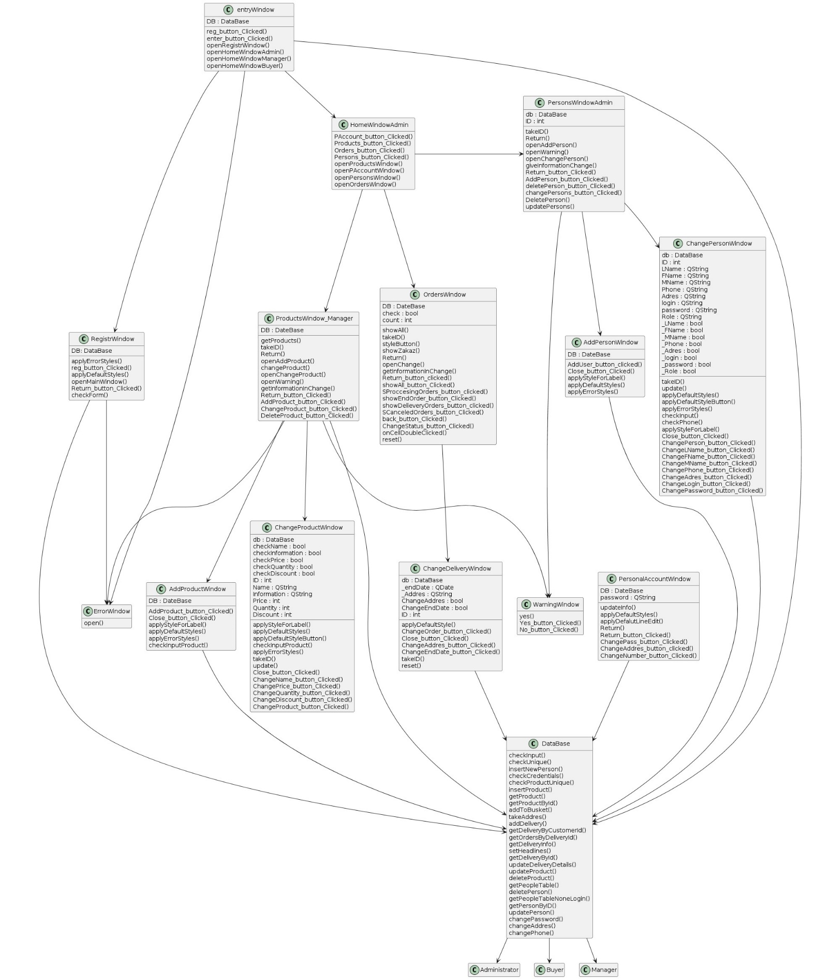

Рисунок 39 – Диаграмма классов администратора

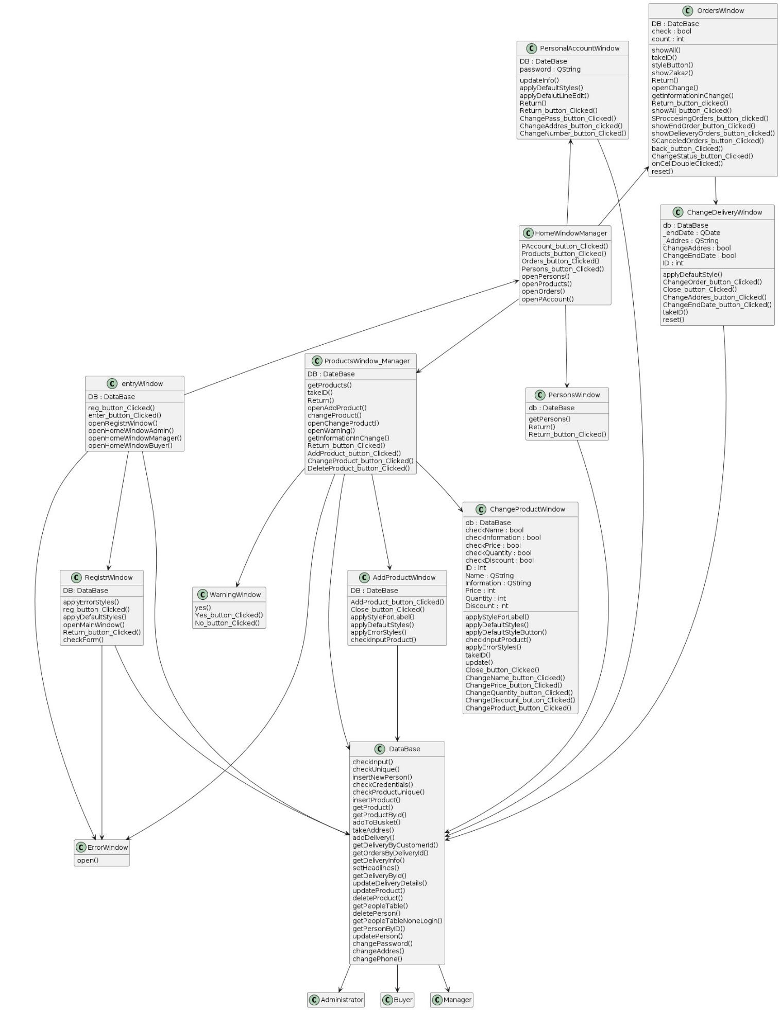

Рисунок 40 – Диаграмма классов менеджера

# 3 **Объектно-ориентированное программирование**

* 1. Выбор инструментов

Для разработки ПК-приложения необходимы библиотеки для создания графического интерфейса, работы с базами данных. Для этих целей отлично подходит язык программирования C++ вместе с фреймворком Qt. Qt предоставляет широкий выбор инструментов для графического интерфейса, включая стандартные Qt Widgets, и содержит всё необходимое для работы с моделями, списками и представлениями.

* 1. Реализация

3.2.1 Графический интерфейс

Для разработки графического интерфейса приложения на ПК удобно использовать стандартный редактор дизайна в Qt. Этот инструмент позволяет визуально создавать интерфейс с помощью Qt Widgets, предлагая множество предустановленных элементов управления. Редактор позволяет легко размещать кнопки, текстовые поля, списки и другие виджеты, обеспечивая удобное создание и редактирование пользовательских интерфейсов.

Приложение содержит множество окон, поэтому необходимо реализовать переходы между ними. В соответствии с диаграммами в приложении А, логика переключения экранов осуществляется через сигналы и слоты. В Qt сигналы и слоты обеспечивают механизм связи между объектами. Когда пользователь взаимодействует с элементом интерфейса, сигнал, например, buttonClicked(), может быть отправлен и пойман соответствующим слотом, который выполнит переключение окна. Этот подход обеспечивает гибкую и модульную архитектуру, упрощая управление переходами между экранами.

3.2.2 База данных

Различные данные будут храниться в базе данных SQLite. Для работы с базой данных используется класс DataBase. Взаимодействие с базой данных реализуются средствами модуля QT SQL.

Класс DataBase необходим для инициализации соединения с базой данных и поддержания этого соединения на протяжении всего времени работы приложения. В конструкторе класса DataBase проверяется наличие файла базы данных и, если он отсутствует, создается новая база данных с необходимыми таблицами.

3.3 Сборка и запуск

Все действия выполняются в консоли и в директории, в которой будет храниться исходный код программы.

1) <https://github.com/linetick/Kursach>

2) В QT Creator выбирается сборка программы.

Если собрать программу автоматическом режиме не получается:

1) <https://github.com/linetick/Kursach>

2) “cd Kurs-master”

3) “qmake Kursach.pro”

4) “make “

5) “./Kurs”

3.4 Первый запуск программы

При первом запуске, программа автоматически создаёт базу данных и заполняет её необходимыми таблицами, так же в таблицу люди добавляется администратор с данными: «Имя – Админ», «фамилия – Администратор», «отчество – Отчество», «телефон – 1234567890», «адрес – Адрес», «логин – админ», «пароль – админ», «роль – Администратор» .

3.5 Тестирование

Тестирование проводилось вручную с целью убедиться, что все функциональные окна системы работают корректно, валидаторы и механизмы обработки данных функционируют правильно, а система обрабатывает все возможные сценарии ввода данных. В этом разделе подробно описывается процесс ручного тестирования, включающего проверку окон регистрации, входа в систему, добавления и изменения товаров, добавления и изменения пользователей, а также изменения доставки.

Ручное тестирование включало поэтапную проверку каждого необходимого для тестирования окна на соответствие требованиям. В качестве примера ниже приведены действия, которые выполнялись при проверке прецедента «Вход в систему»:

- попытка входа с пустыми полями

- попытка входа с отличными от зарегистрированных учетными данными

- попытка входа с правильным логином и неправильным паролем

- попытка входа с правильным паролем и неправильным логином

Пример сообщения об ошибке приведён на рисунке 41.

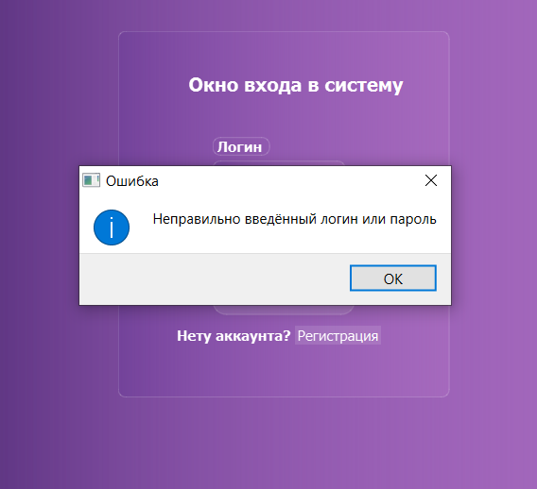

Рисунок 41 – тестирование некорректных данных окна входа в систему

Для прецедента «Регистрация» было проведено тестирование с помощью следующих действий:

- проверка полей «Телефон» и «Логин» на уникальность (рисунок 44)

- попытка регистрации с пустыми полями (рисунок 45)

- попытка регистрации с использованием допустимых, но граничных значений (например, минимальная и максимальная длина пароля)

- проверка корректности обработки ошибок и отображения сообщений пользователю.

Пример сообщения об успешной регистрации приведён на рисунке 43.

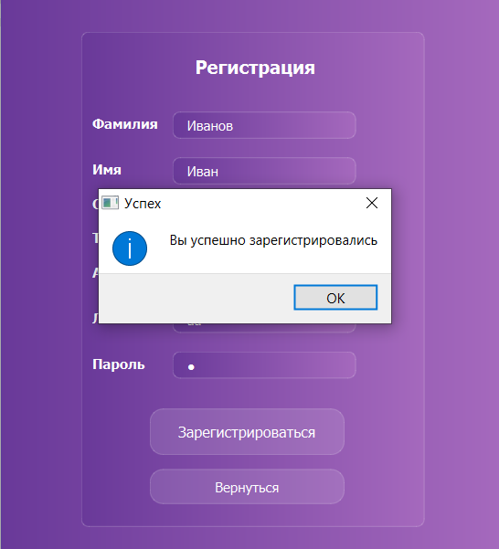

Рисунок 43 – тестирование корректных данных

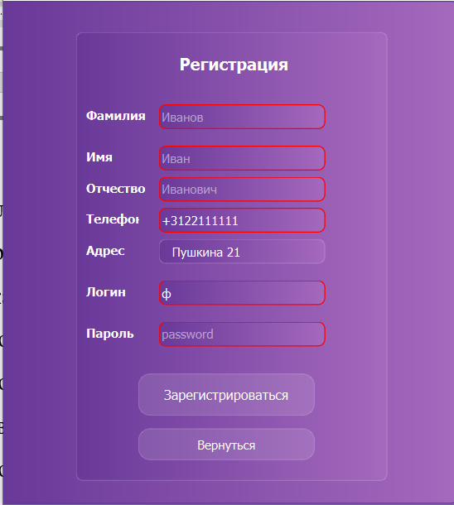

Рисунок 44 – Тестирование полей «Телефон» и «Логин» на уникальность.

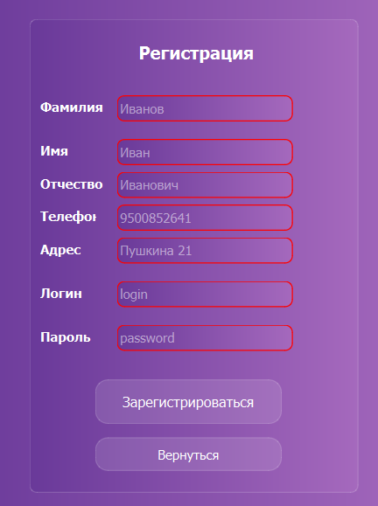

Рисунок 45 – Тестирование всех полей на пустые строки

Для прецедента «Добавить товар» было проведено тестирование с помощью следующих действий:

- попытка добавления товара с уже существующим названием (рисунок 47)

- попытка регистрации с пустыми полями (рисунок 48)

- попытка добавления товара с некорректными значениями в полях:

- Некорректная цена (например, отрицательное значение или буквы).

- Некорректное количество (например, отрицательное значение или буквы).

- Некорректная скидка (например, отрицательное значение, буквы, значение больше 100%).

Пример сообщения об успешном добавлении товара приведён на рисунке 46.

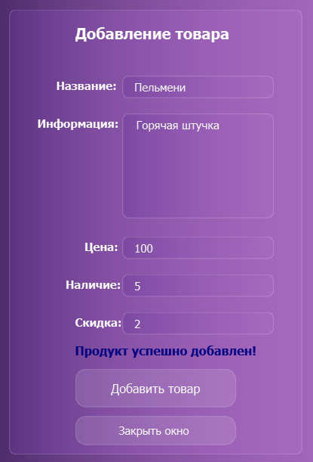

Рисунок 46 – Тестирование корректно заполненной формы

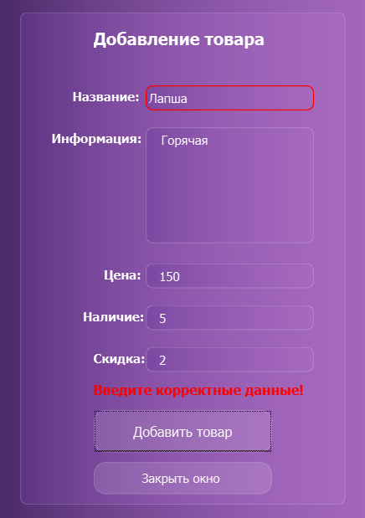

Рисунок 47 – Тестирование поле «Название» на уникальность

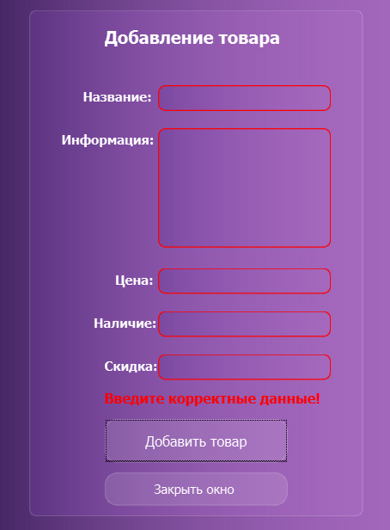

Рисунок 48 – Тестирование полей на пустые строки

Тестирование проводилось для каждого прецедента, описанного в первом разделе.

В результате ручного тестирования всех функциональных окон системы были выявлены и исправлены следующие проблемы:

1. Некорректная обработка спецсимволов в полях ввода.

2. Неверные сообщения об ошибках при вводе некорректных данных.

3. Ошибки при проверке совпадения паролей и других полей.

После внесения изменений система была повторно протестирована, и все тесты прошли успешно. Валидаторы корректно обрабатывают все виды ввода данных, система отображает правильные сообщения об ошибках, и пользователи могут успешно выполнять все операции (регистрация, вход, добавление и изменение товаров и пользователей, изменение доставки) при корректном заполнении всех полей.

3.6 Инструкция

В качестве инструкций для пользователя можно использовать прецеденты, описанные в первом разделе и диаграммы последовательности, разработанные во втором разделе.

Заключение

В результате выполнения курсового проекта была разработана спецификация требования, и по ней разработано приложение «Оптово-розничная продажа товаров».

# Приложение А

**Диаграмма потоков экранов**

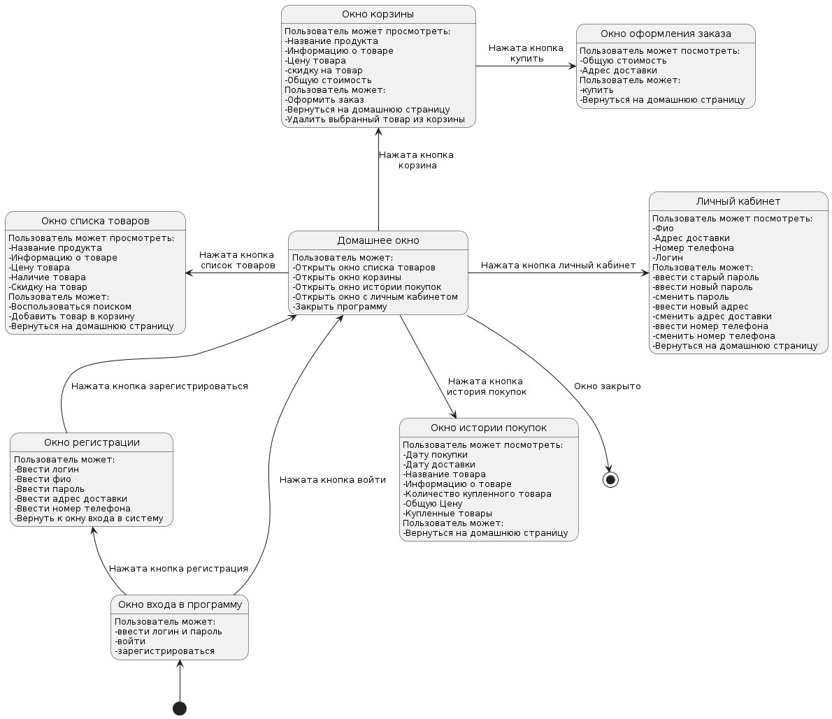

Рисунок А.1 – Диаграмма потоков экранов покупателя

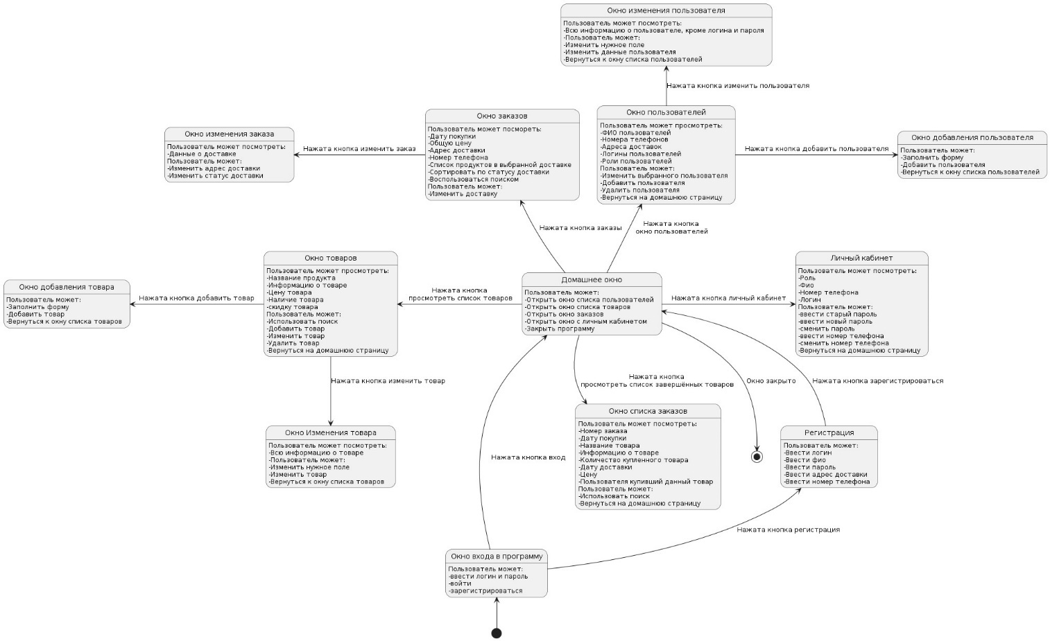

Рисунок А.2 – Диаграмма потоков экранов администратора

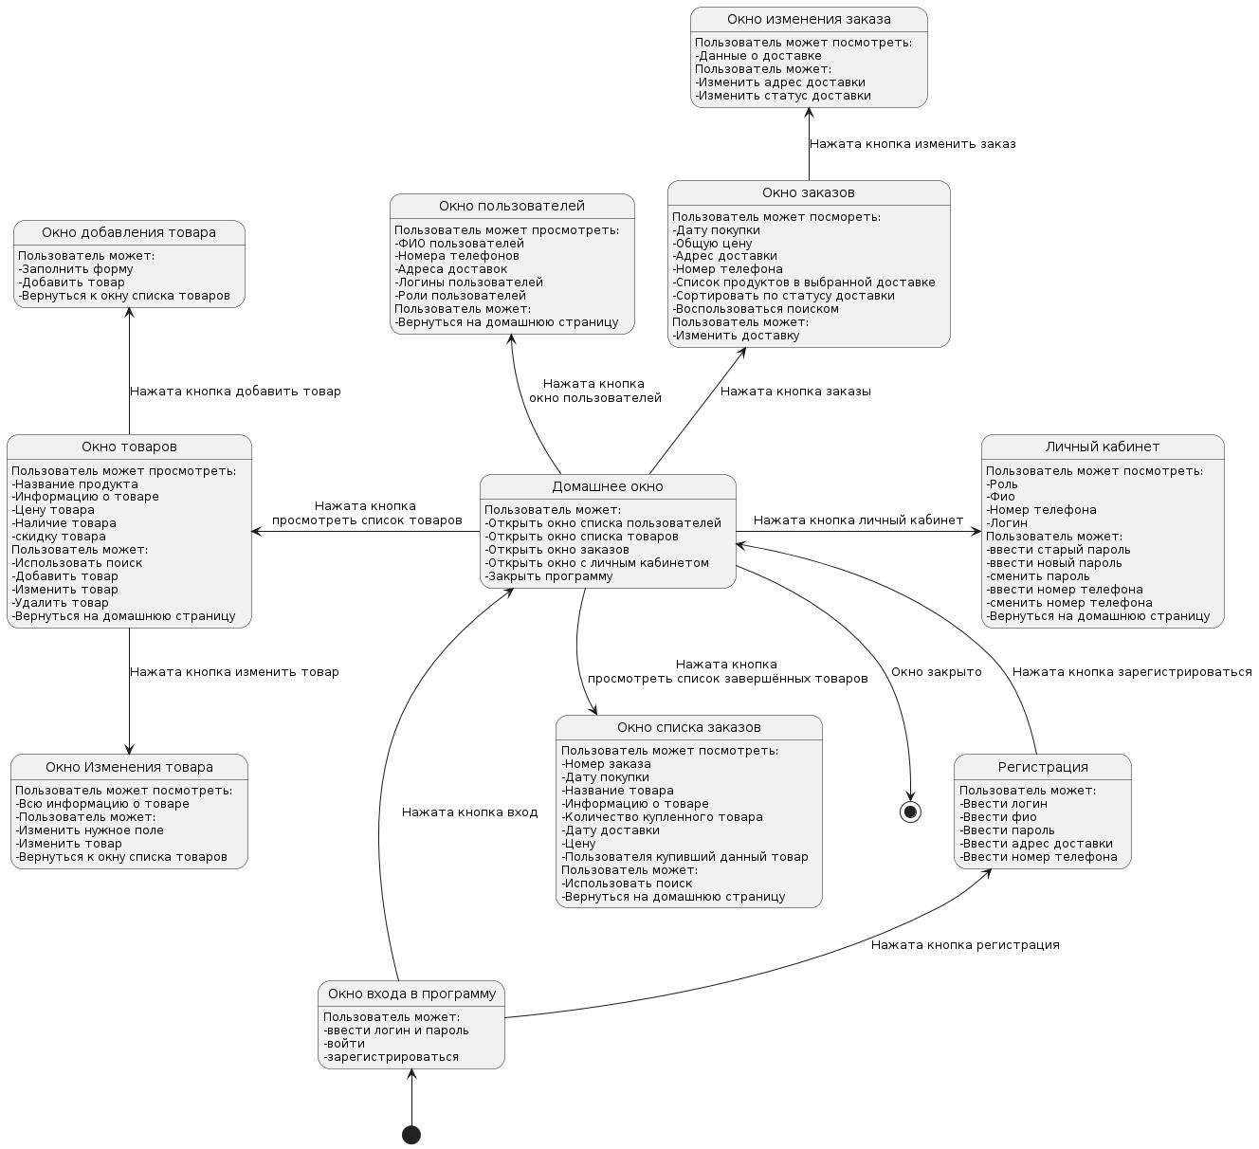

Рисунок А.3 – Диаграмма потоков экрана менеджера

# Список используемых источников

1. СТУ 7.5–07–2021. Стандарт университета «Система менеджмента качества. Общие требования к построению, изложению и оформлению документов учебной деятельности».
2. Документация Qt // QT | Tools for Each Stage of Software Development Lifecycle. – URL: <https://doc.qt.io/> (дата обращения 24.02.2024).
3. Основы UML – диаграммы использования (use-case) // Блог программиста – программирование и алгоритмы URL: <https://pro-prof.com/>.
4. SQLite Documentation : [сайт]. – URL: https://www.sqlite.org/docs.html (дата обращения: 20.05.2024)
5. PlantUML : [сайт]. – URL: https://plantuml.com/ru/ (дата обращения: 20.05.2024).